Муниципальное бюджетное дошкольное образовательное учреждение
"Детский сад комбинированного вида "Красная шапочка"

Краткосрочный

логопедический проект

«Букет с секретом»

для старших дошкольников с ОНР

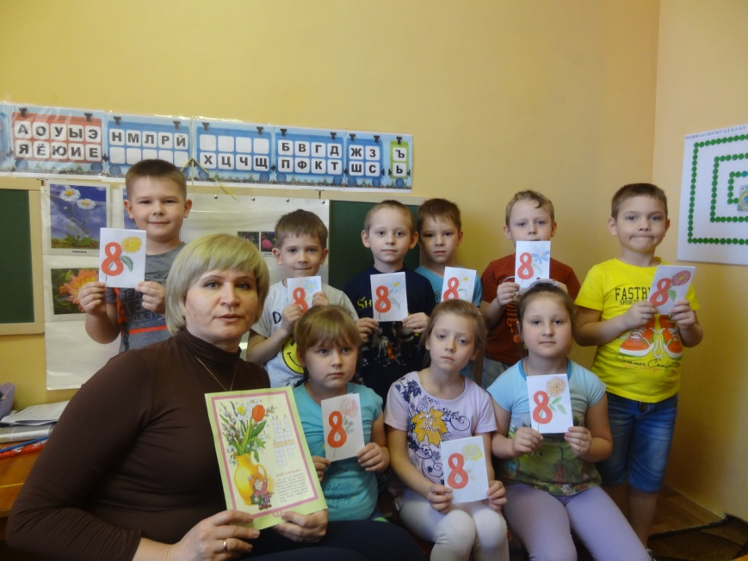

Подготовила: учитель – логопед
О.Н. Ларькина.

ПГТ Комсомольский 2019г
Название: Логопедический проект «Букет с секретом»
Номинация: Детский сад, Методические разработки, Проектная деятельность, Подготовительная группа
Автор: Ларькина Ольга Николаевна
Должность: учитель-логопед
Место работы: МБДОУ «Д/с комбинированного вида «Красная шапочка»»
Название проекта: краткосрочный логопедический «Букет с секретом»
Тип проекта: информационно — практика – ориентированный — дети собирают информацию и реализуют её, ориентируясь на социальные интересы (создание букета);
Продолжительность проекта: март – апрель 2019г.
Актуальность проекта. В Международный женский день всем женщинам принято дарить цветы. В преддверии этого праздника все дети, участники проекта, научились правильно произносить звук [р]. Поэтому работу по автоматизации данного звука в речи детей необходимо было совместить с подготовкой к праздничным мероприятиям. Таким образом, подготовка подарка для этого праздника обусловила важность и необходимость ознакомления детей с миром цветов, формирования у детей представлений из разных образовательных областей и искусства, связанных с данной темой, что и привело к выбору темы проекта.
Объект проекта: цветы.
Предмет проекта: названия цветов с согласным твердым звуком [р].
Цель проекта: создание праздничного букета к 8 марта из цветов, в названии которых есть звук [р].
Задачи проекта:
- побуждать интерес к различным видам деятельности по данной теме: рисованию, конструированию, сбору информации, исполнению песен и слушанию музыки, чтению художественной литературы;
- расширить знания детей о цветах, приобщать детей к процессу познания;
- формировать различные представления о цветах, обогащать и расширять словарный запас детей;
- сформировать у детей хорошее отношение к традиции дарить женщинам цветы празднику 8 марта;
- воспитывать бережное отношение к цветам и живой природе;
- научить изготавливать цветы из бумаги;
- организовать выставку детских рисунков;
- ознакомить детей с литературными, художественными и музыкальными произведениями по тематике проекта;
- разработать анкету для родителей с целью сбора информации по данной теме;
- провести заключительное мероприятие «Букет с секретом».
Участники проекта: дети старшей группы, воспитатели и родители.
Необходимые материалы:
- фотоаппарат;
- видеокамера;
- компьютер, принтер;
- ​ магнитофон;
- энциклопедии, книги, журналы, иллюстрации, методическая литература, ресурсы сети Интернет;
- различные виды цветной бумаги, клей.
Предполагаемый продукт проекта: мероприятие «Букет с секретом»; выставка рисунков детей; презентация Power point (составленная логопедом); цветы, изготовленные из бумаги, разработанные рекомендации для педагогов и родителей по ознакомлению детей с миром цветов.

Этапы реализации проекта

Подготовительный этап | Основной этап | Заключительный этап
Постановка целей, определение актуальности проекта;  подбор методической литературы для реализации проекта;  подбор наглядно-дидактического материала; художественной литературы, репродукций картин, фотографий;  организация развивающей среды в группе. | Ознакомление детей с художественной литературой; проведение бесед, занятий;  рассмотрение картин, фотографий и беседы по их содержанию;  работа с родителями (анкетирование);  прослушивание и обсуждение музыкальных произведений;  рисование с детьми на тему «Цветы»;  создание презентации,  проведение праздничного мероприятия; | Анализ результатов проекта.

Предполагаемые итоги реализации проекта:
- укрепление детско-родительских отношений;
- применение детьми полученных знаний, умений, навыков при организации семейных праздников;
- повышение познавательной активности детей, сплочение детского коллектива;
- закрепление у детей правильного произношения звука [р].

Сценарий защиты проекта
Объявление темы проекта
Логопед: Здравствуйте ребята и гости. Мы долго готовились и хотим представить результаты нашей проектной деятельности на тему «Букет с секретом».
Сообщение цели проекта
Целью нашего проекта было – собрать букет цветов к 8 марта, в названии которых спрятался звук [р], так как мы все научились правильно произносить этот звук.
Результаты анкетирования родителей
Сначала нам нужно было узнать названия таких цветов. Для этого мы обратились за помощью к родителям, провели анкетирование.
Самыми популярными ответами были: нарцисс, роза, георгин, крокус, астра.
Особую благодарность хочется выразить тем родителям, которые написали стихи об этих цветах. Но стихи мы прочтем чуть позже, а сейчас пора внести цветы в зал.
Звучит музыка. Мальчики вносят по одной корзине с цветами.
Сообщение кратких сведений о цветах
Ромашка
Широко распространенное лекарственное растение, хорошо известное своими лекарственными свойствами, издревле на лепестках этого растения гадали, доверяя ему свои сердечные тайны. Слово «ромашка» обозначает римская. Известно много видов ромашки, а самая полезная из них ромашка аптечная.
Астра
Слово «астра» обозначает звезда. Древняя легенда говорит о том, что астра выросла из пылинки, упавшей со звезды. Существует поверье, что если ночью стать среди астр и внимательно прислушаться, то можно услышать легкое перешептывание: это астры ведут нескончаемый разговор со своими сестрами-звездами.
Крокус
Крокусы — «дети радуги». По легенде, они появились на свет в тот день, когда в небе после холодного весеннего дождя встретились солнце и радуга, наполнившие лепестки крокусов силой и окрасившие их в яркие цвета. Роза
Георгин
В далекие времена георгин мог расти только в царском саду.
Однажды садовник Георгий подарил этот цветок своей невесте, а затем посадил такой же цветок возле ее дома. Узнав об этом, царь приказал бросить садовника в тюрьму, где он и погиб.
Но царский цветок стали сажать повсеместно. В честь молодого садовника Георгия, отдавшего жизнь за его свободу, цветок был назван ГЕОРГИНОМ.
Нарцисс
По легенде молодой человек по имени Нарцисс влюбился в собственное отражение и умер, не в силах оторваться от своего отражения в воде. На этом месте смерти у реки вырос цветок, который был так же красив и клонился вниз, чтобы увидеть свое отражение в воде.
Роза
Ни с одним растением не связано столько вымыслов, как с королевой цветов. Легенды о розах существуют в каждой стране, и все они связаны с первым появлением этого цветка в разных государствах.
Все цветы прекрасны и у каждого цветка свой характер.

Сценка
Автор: Сказала Роза скромненькой Ромашке:
1 дев. — Смотри, как я прелестна, хороша!
Не то, что ты в своей льняной рубашке.
Ты так наивна и проста.
2 дев. — Пусть так,
Автор: — в ответ кивнула ей Ромашка,
— Мне не положено царицей быть.
Но даже в беленькой, простой рубашке,
Я буду людям радость приносить.
Логопед:
— Интересная беседа получилась у цветов, правда, ребята? По их разговору мы можем определить характер героев.
Люди очень давно стали это замечать и сочинили много пословиц и поговорок о них.

Знакомство с пословицами:
Весна красна цветами, а осень снопами.
Если любишь плоды дерева — оберегай его цветы.
На красный цветок летит и мотылек.
От хорошего цветка хороший аромат
У красивого цветка жизнь обычно коротка.
Опавший цветок не вернешь на стебелек.
Любишь розу – люби и шипы.
Одному по душе роза, другому – фиалка.
Без шипов розы не бывает.
Чтение стихов, составление цветочного календаря
Каждому цветку свое время. Есть цветы, которые цветут ранней весной, когда еще не растаял снег. Называются они первоцветами. Другие любят жаркое лето, а третьи благоухают и дарят нам свою красоту осенью. Мы сделали свой цветочный календарь.
весна
Крокус
По земле весна гуляет,
Снег в сугробах быстро тает,
Травка новая растёт,
Крокус снова расцветёт.
Крокус маленький цветок,
Словно звёздочки сынок,
Лепестки свои раскроет,
Снегом вешним их умоет.
Носом жёлтеньким чихнёт,
Запах пчёлок привлечёт.
Крокус первый из цветов,
Что весной цвести готов,
Из земли листочки тянет,
На морозе он не вянет.
Нарциссов желтых солнечный букет
Впитал до капли весь весенний свет,
И согревает руки нам тайком
Веселым и манящим огоньком
Лето
На лугу у той дорожки,
Что бежит к нам прямо в дом,
Рос цветок на длинной ножке –
Белый с желтеньким глазком.
Я цветок сорвать хотела,
Поднесла к нему ладонь,
А пчела с цветка слетела
И жужжит, жужжит: «Не тронь!»
М. Познанская
Розы
Какие могут быть вопросы,
Цветов прекрасней нет, чем розы.
Но, помня, как те розы пахли
Вы не забыли о шипах ли?
Сколько раз была воспета,
Ты, царица всех цветов?!
И у каждого поэта
Для тебя есть море слов.
Я добавлю: ты прекрасна,
Ароматна и нежна;
Время над тобой не властно –
Ты во все века нужна!
Но, любуясь красотою,
И восторга не тая,
При общении с тобою
О шипах припомню я…
Осень
Осень не спешно,
Тихою поступью,
Жёлтыми листьями,
В гости зашла.
Вспыхнула звёздочкой,
Астра махровая,
Яркими красками,
Сентябрь зажгла!
Есть цветок такой в саду
и похож он на звезду.
Может быть любого цвета.
Для осеннего букета
соберём цветок прекрасный,
называется он — АСТРА.
Есть игольчатый, как ёжик.
И махровым быть он может.
Куст высокий весь в цветах.
Восхищаются все «Ах!»
Занял клумбу всю один
наш красавец ГЕОРГИН.
Слушание музыки «Вальс цветов» П.И.Чайковского
Логопед: О цветах сложено много стихов, а музыкантов они вдохновляют написать красивую музыку.
Так П.И.Чайковский написал очень красивый вальс цветов. Послушайте это произведение и посмотрите на красивые букеты.
Звучит вальс цветов, на экране фотографии.

Мастер-класс по изготовлению розы
Мы много узнали о цветах, их характере, когда они цветут, какие произведения написаны о них. Настало время собрать букет. Но где же взять цветы? Изучив ресурсы Интернета, мы научились изготавливать цветы из бумаги.
Ребенок:
Посмотрите-ка на нас,
Мы покажем мастер-класс.
Приглашаются взрослые для изготовления крокуса.
Полоску гофрированной бумаги перекрутить посередине и с помощью конфеты придать форму лепестка. Несколько таких деталей присоединяются к основе и крепятся скотчем.
Исполнение песни о цветах
Отгадывание загадок
Логопед: Ну а теперь я хочу проверить, как хорошо вы запомнили названия цветов и что о них узнали. Послушайте загадки.
Шёл я полем по тропинке,
Глянул — солнце на травинке.
Ах! Совсем не горячи
Cолнца белые лучи.
(Ромашки)
Ах, корона тяжела,
Голова наклонена,
Но при этом не слетает,
Как же «принца» называют?
Ответ: Нарцисс
Узкий лист, узорчатый наряд
аромата тонкого каприз
По весне наполнит снова сад
хрупкою изящностью НАРЦИСС
Автор: Леонов В.А.
Зацвели в саду кусты –
Как прекрасны их цветы!
Тонкий, нежный аромат
Наполняет летом сад.
И до самого мороза
Будет радовать нас … (роза).
На тебя он глядит свысока —
Не найдешь горделивой цветка.
Он в осеннем саду властелин,
Это яркий цветной… георгин.
Белая, жёлтая, красная,
Холод переносит прекрасно,
Сорок дней цветёт и пахнет,
И цветок зовётся …
Ответ: Астрой
Жёлтый, белый, голубой;
На земле растут пустой.
У весны есть фокусы:
Распустились…
(крокусы)
Вручение открыток
Итак, наш букет с секретом – это букет из первых весенних цветов крокусов. В преддверии праздника 8 марта мы хотим всем присутствующим женщинам подарить по цветку из нашего букета.

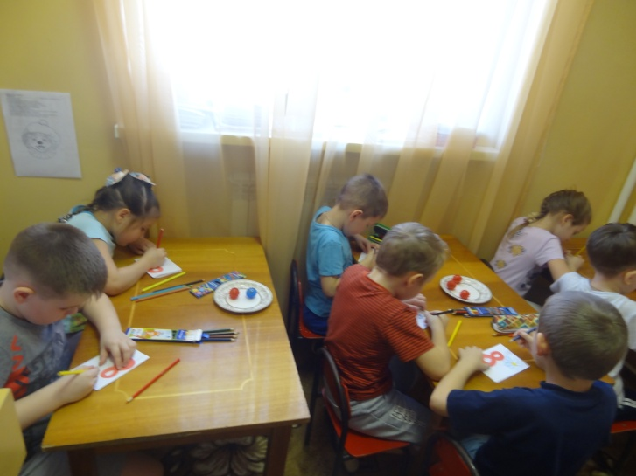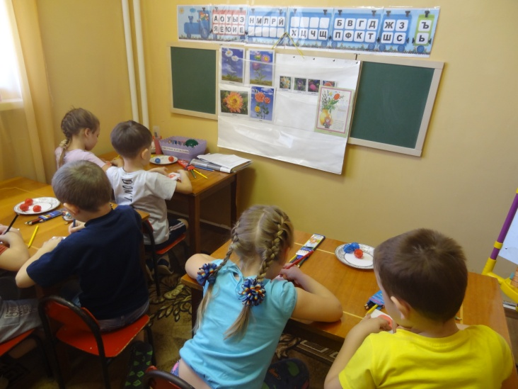

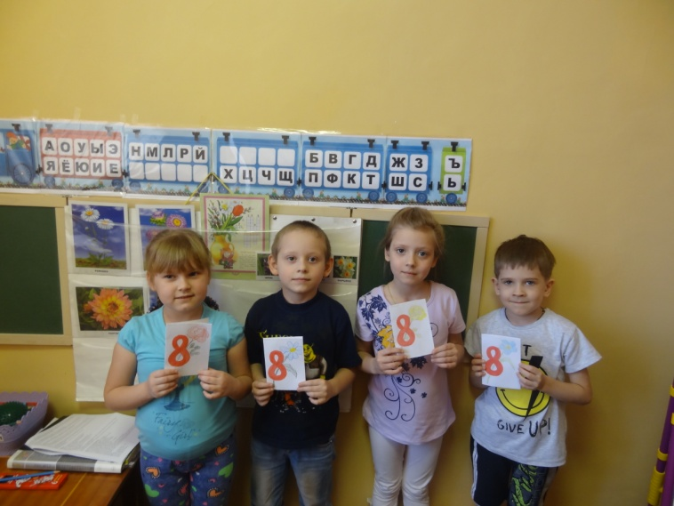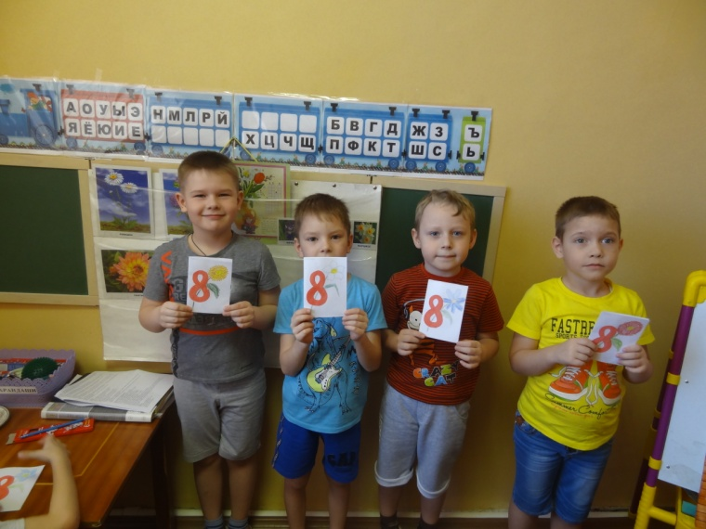
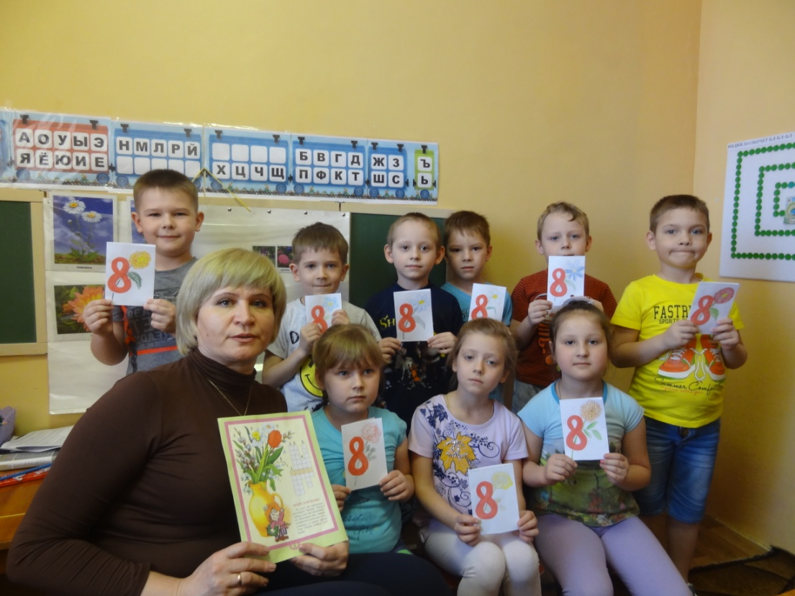

Спасибо за внимание!!!

